КАРТА
муниципального образования сельское поселение
«Село Калужская опытная сельскохозяйственная станция»

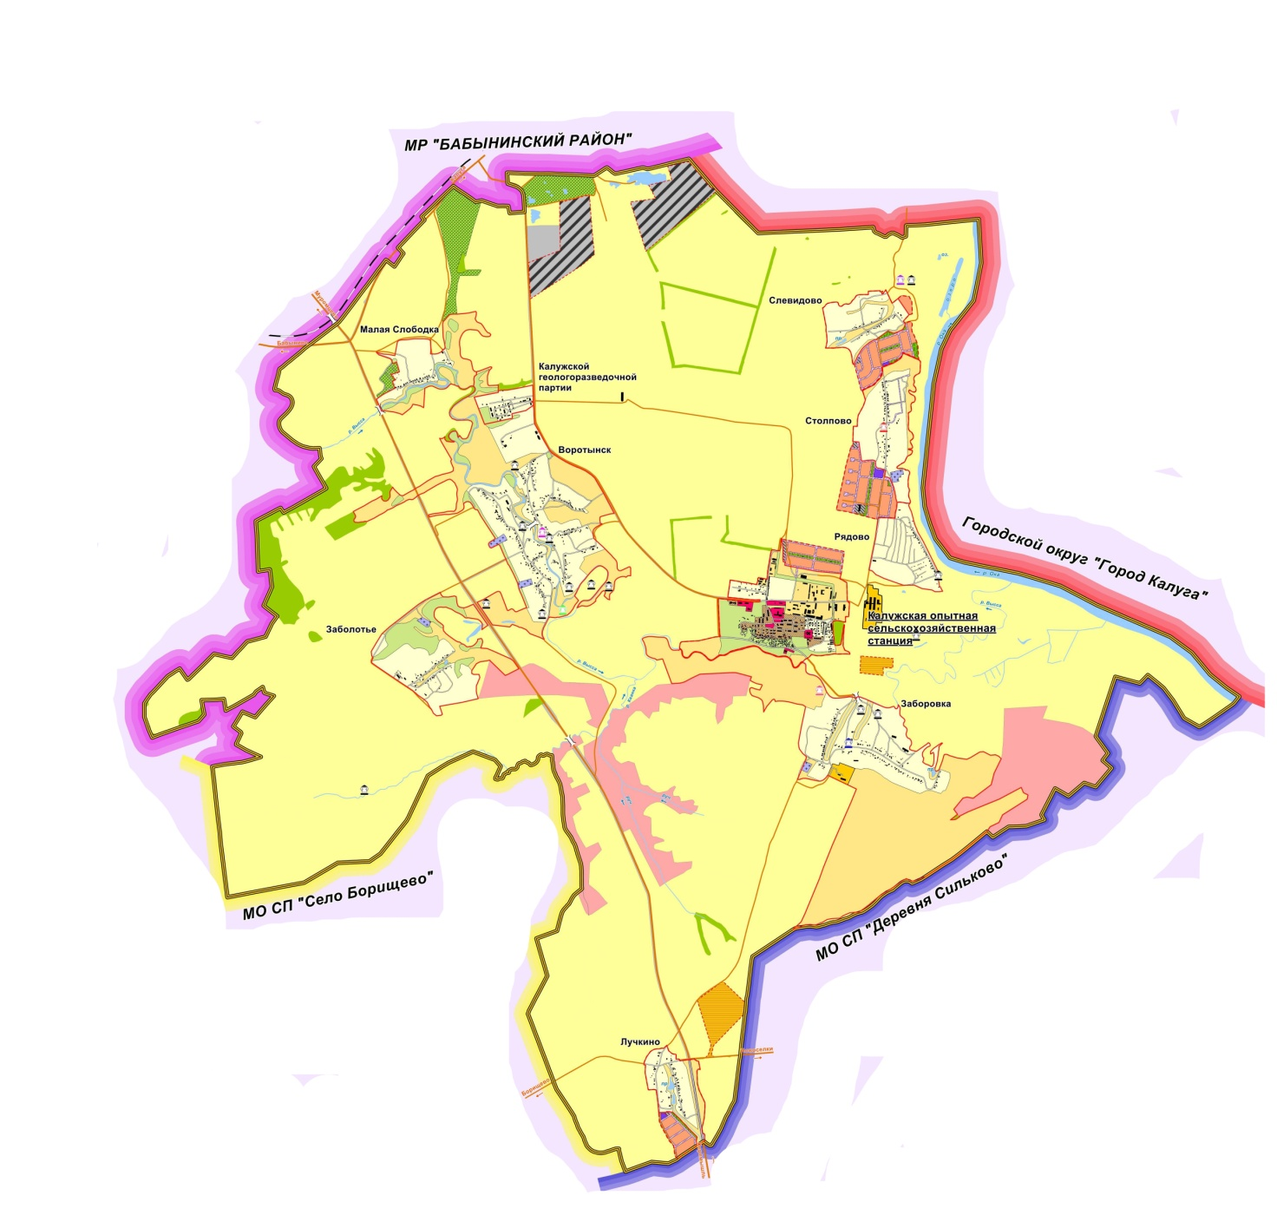

Картографическое описание границ муниципального образования сельское поселение «Село Калужская опытная сельскохозяйственная станция»

Текстовое описание границы сельского поселения "Село Калужская опытная сельскохозяйственная станция" произведено согласно цифровым обозначениям в направлении север - восток - юг - запад.
Граница сельского поселения "Село Калужская опытная сельскохозяйственная станция" проходит следующим образом:
1) от точки 1 в северо-восточном направлении по границе отвода железной дороги до точки 25, расположенной в 1789 м северо-восточнее железнодорожного моста через автомобильную дорогу в направлении пос. Воротынска;
2) от точки 25 в общем направлении восток - юго-восток по южной границе застройки муниципального образования "Поселок Воротынск" до пересечения с автодорогой Воротынск - Калужская Геологоразведочная Партия (точка 39);
3) от точки 39 в общем направлении восток - северо-восток по северной границе садоводческого товарищества до точки 52;
4) от точки 52 через поле в общем восточном направлении на протяжении 100 м, далее на юго-восток на протяжении 1082 м до точки 65, расположенной в 1522 м на юго-запад от водонапорной башни дер. Сокорево;
5) от точки 65 в общем восточном направлении до пересечения с дорогой Сокорево - Слевидово (точка 80);
6) от точки 80 в северном направлении вдоль дороги Сокорево - Слевидово на протяжении 140 м, далее на восток вдоль канала до пересечения с р. Окой (точка 91);
7) от точки 91 в общем южном направлении по руслу р. Оки до пересечения границ муниципальных образований "Село Калужская опытная сельскохозяйственная станция", "Деревня Сильково", "Город Калуга" (узловая точка 134);
8) от узловой точки 134 через поле в юго-западном направлении на протяжении 606 м, далее на северо-запад 1182 м до точки 145, расположенной в 2921 м на восток - северо-восток от церкви с. Калужская опытная сельскохозяйственная станция;
9) от точки 145 в направлении юг - юго-запад через поле до границы лесного массива, в направлении юг - юго-восток по контуру леса до точки 153, расположенной в 2849 м на восток - юго-восток от церкви с. Калужская опытная сельскохозяйственная станция;
10) от точки 153 в общем юго-западном направлении по границе лесного массива на протяжении 1800 м, далее на юг - юго-запад через поле 3045 м до пересечения с автомобильной дорогой Лучкино - Новоселки (точка 203);
11) от точки 203 в южном направлении через поле до границы лесного массива, далее в направлении юг - юго-запад вдоль контура леса до пересечения с руслом безымянного ручья (точка 211);
12) от точки 211 в направлении запад - юго-запад через поле до границы лесного массива, далее вдоль контура леса до пересечения границ муниципальных образований "Село Калужская опытная сельскохозяйственная станция", "Село Борищево", "Деревня Сильково" (узловая точка 228);
13) от узловой точки 228 через поле в направлении север - северо-запад на протяжении 250 м, далее на запад 258 м, на север - северо-запад 885 м до пересечения с дорогой Борищево - Лучкино (точка 251);
14) от точки 251 в направлении север - северо-запад через поле 766 м, на север - северо-восток 453 м, в направлении север - северо-запад 415 м, на восток - северо-восток 234 м, далее на север - северо-восток до пересечения с границей лесного массива (точка 259);
15) от точки 259 через лесной массив в северо-восточном направлении на протяжении 323 м, далее на север - северо-запад до пересечения с р. Кванкой, по руслу р. Кванки в юго-западном направлении на протяжении 815 м (точка 375);
16) от точки 375 в общем северо-западном направлении вдоль русла безымянного ручья на протяжении 500 м, далее через поле в общем юго-западном направлении до пересечения с дорогой Борищево - Садки (точка 396);
17) от точки 396 в направлении север - северо-запад через поле до пересечения с границей муниципального образования "Бабынинский район" на границе лесного массива (узловая точка 405);
18) от узловой точки 405 в общем северо-восточном направлении по границе лесного массива до его северо-восточного угла (точка 424);
19) от точки 424 в юго-западном направлении вдоль контура лесного массива на протяжении 1613 м до точки 435;
20) от точки 435 в общем северо-восточном направлении по границе лесного массива на протяжении 1682 м, далее через поле до пересечения с дорогой Заболотье - Шамордино (точка 449);
21) от точки 449 в общем северном направлении вдоль контура лесного массива на протяжении 1694 м до точки 461;
22) от точки 461 в северо-восточном направлении через лес на протяжении 884 м, далее на север вдоль контура леса до пересечения с р. Выссой (точка 469);
23) от точки 469 в общем направлении север - северо-запад по руслу р. Выссы до точки 504, расположенной в 468 м на юго-восток от водонапорной башни дер. Кромино;
24) от точки 504 в северо-восточном направлении через поле на протяжении 578 м до точки 1.

Список координат характерных точек границы сельского
поселения «Село Калужская опытная сельскохозяйственная станция»

N точки | Координаты в системе МСК-40
N точки | X | Y
1 | 2 | 3
1 | 422929.82 | 1284105.12
25 | 424591.25 | 1285633.16
39 | 424580.45 | 1286441.80
52 | 424772.05 | 1287211.51
65 | 424195.02 | 1289828.76
80 | 424236.72 | 1290541.01
91 | 423569.16 | 1291309.92
134 | 419127.15 | 1294038.48
145 | 419199.26 | 1292706.67
153 | 418261.39 | 1292440.34
203 | 415326.11 | 1288758.53
211 | 414438.76 | 1288395.32
228 | 414242.68 | 1287494.25
251 | 415851.29 | 1286509.16
259 | 416975.75 | 1286915.36
375 | 418360.41 | 1286158.23
396 | 417533.94 | 1283221.80
405 | 418472.51 | 1283197.23
424 | 419302.56 | 1283656.85
435 | 418943.01 | 1282977.74
449 | 419393.12 | 1282856.44
461 | 420376.20 | 1283759.40
469 | 421577.33 | 1284250.60
504 | 422471.11 | 1283834.08

